РЕГИОНАЛЬНЫЙ ЧЕМПИОНАТ «АБИЛИМПИКС» 2024

Утверждено:

Главным экспертом по компетенции "Вязание крючком"

Хрипковой Е.Ю.

КОНКУРСНОЕ ЗАДАНИЕ
по компетенции

ВЯЗАНИЕ КРЮЧКОМ

Курск 2024г.

- Описание компетенции.

Актуальность компетенции.

Вязание крючком очень популярный вид рукоделия во всем мире. Ручное вязание, в том числе и вязание крючком, издавна присутствовало в одежде и в моде. Вязаные вещи не только комфортны, но и всегда индивидуальны.
Особенной популярностью пользуются крупная вязка.
Этот вид рукоделия для тех, кто любит фантазировать и реализовывать свои идеи. Ассортимент изделий, связанных крючком разнообразен и чрезвычайно велик: одежда взрослая и детская, украшения интерьера, игрушки, сувениры и многое другое. Умение владеть крючком дарит безграничные возможности в создании красивых, эксклюзивных вещей для себя, своего дома и близких.
Отраслевая принадлежность - легкая промышленность.
Профессии, по которым участники смогут трудоустроиться после получения данной компетенции.

Мастер ручного вязания. Самозанятый.

Ссылка на образовательный и/или профессиональный стандарт (конкретные стандарты).

Школьники | Студенты | Специалисты
ФГОС – нет  Дополнительное образование  (Внеурочная деятельность по утвержденной образовательной программе в школе, в ДДТ) | ФГОС – нет | ФГОС – нет  Дополнительное образование  по утвержденной образовательной программе в образовательных учреждениях ДПО

Требования к квалификации.

Школьники | Студенты | Специалисты
Участник должен знать:  -назначение, применение всех используемых материалов и инструментов;  -существующие правила безопасности и санитарно- гигиенические нормы;  -условные обозначения | Участник должен знать:  - виды материалов и инструменты, виды основных петель (начальная петля, воздушная петля, столбики с накидом и без накида, соединительный столбик, и другие).  -инструкции по безопасности труда; | Участник должен знать:  -назначение, применение всех используемых материалов и инструментов;  -существующие правила безопасности и санитарно- гигиенические нормы;  -условные обозначения

на схемах вязания  - виды основных петель (начальная петля, воздушная петля, столбики с накидом и без накида, соединительный столбик, лицевой и изнаночный рельефные столбики с накидом, обвязку «рачий шаг» и другие);  Участник должен уметь:  -подготавливать рабочее место и следить за тем, чтобы оно было чистым, безопасным и комфортным;  -правильно выполнять приемы вязания крючком;  -вязать рисунок по схеме и описанию;  - вязать шнуры крючком;  -планировать, подготавливать и выполнять каждый этап работы в рамках заданного времени;  - подбирать, использовать, хранить все оборудование и материалы в безопасности, чистоте и в соответствии с инструкциями производителя;  -заботиться о здоровье, а также работать в соответствии с Правилами безопасности. | Должен уметь:  - Вязать трикотажные изделия по схеме и словесному описанию;  - Подготавливать пряжу, определять ее недостатки;  - Производить прибавления и убавления петель;  - Читать схемы вязания и условные обозначения.  - Выполнять отделку изделия (сшивать, декорировать);  - Проверять качество изделий в процессе работы и после завершения изделия;  - Соблюдать требование безопасности труда, пожарной безопасности.  - Организовывать собственную деятельность, исходя из цели и способов ее достижения.  - Анализировать рабочую ситуацию, осуществлять текущий и итоговый контроль, оценку и коррекцию собственной деятельности. | на схемах вязания  - виды основных петель (начальная петля, воздушная петля, столбики без накида, с накидом, 2-мя, 3-мя накидами, соединительный столбик, виды пышных столбиков, лицевой и изнаночный рельефные столбики с накидом,  «попкорн», «пико» и другие),  Должен уметь:  - Вязать трикотажные изделия, используя различные схемы и описания вязания;  - Производить прибавления и убавления петель;  -Работать по словесному описанию;  - Читать схемы вязания и условные обозначения.  - Выполнять отделку изделия (сшивать, декорировать);  - Проверять качество изделий в процессе работы и после завершения изделия;  - Соблюдать требование безопасности труда, пожарной безопасности.  - Организовывать собственную деятельность, исходя из цели и способов ее достижения.  - Анализировать рабочую ситуацию, осуществлять текущий и итоговый контроль, оценку и коррекцию собственной деятельности.

2. Конкурсное задание
Краткое описание задания.
Школьники: в ходе выполнения конкурсного задания необходимо связать летний рюкзак.
Структура и подробное описание конкурсного задания.

Наименование  категории участника | Наименование модуля | Время  проведения модуля | Полученный результат
Школьники | 1. Вязание элементов | На все задание  3 часа | Летний рюкзак
 | 2. Соединение элементов
 | 3. Обвязка верхнего края
 | 4. Вязание шнура (лямок рюкзака)
Общее время выполнения конкурсного задания: 3 часа

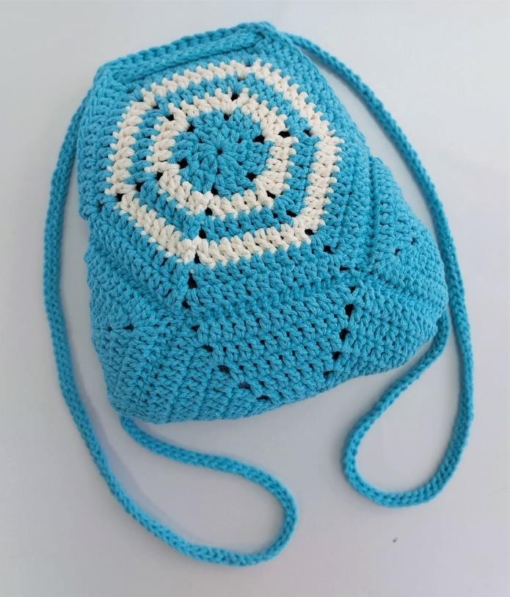
Конкурсант сам принимает решение, как распределить время на модули

Последовательность выполнения задания. Школьники:

-организовать рабочее место;
- выполнить изделие, согласно данному описанию и схемам;
- прикрепить номерок к своему изделию;
- привести рабочее место в порядок;
- уведомить экспертов об окончании работы.

Модуль 1: Вязание элементов.

По схеме 1 (см. приложение) связать три шестиугольника: два из них нитью цвета А, и один из нитей двух цветов (начать вязание нитью цвета А, 3-й и 5-й ряды вязать нитью цвета В).
По схеме 2 связать два квадрата нитью цвета А.
Нити начала вязания (кольца «амигуруми») затянуть так, чтобы в центре оставалось небольшое отверстие, заправить при помощи иглы и отрезать.

Модуль 2: Соединение элементов.
Шестиугольники соединить друг с другом одной гранью (схема 3). Затем квадраты соединить с шестиугольниками по всем четырём сторонам (схема 3). Сшивать элементы с изнанки соединительными столбиками по всем соприкасающимся граням за передние стенки петель обеих деталей̆ (косичка получается внутри).
Все оставшиеся концы нитей заправить и обрезать.

Модуль 3: Обвязка верхнего края. Верх рюкзака (по трём верхним граням двух шестиугольников) обвязать соединительными столбиками под косичку последнего ряда с лицевой стороны. Конец нити отрезать, вытащить из петли и соединить начало и конец обвязки так, чтобы косичка выглядела непрерывной. Конец нити на изнаночной стороне закрепить, спрятать и отрезать.

Модуль 4: Вязание шнура (лямок рюкзака).
Шнур вяжется из двух концов нити, поэтому нужно отмотать от бобины приблизительно 5 м нити, расположить их слева.
С задней стороны на месте соединения шестиугольника и квадрата, отступя 3 см от нижнего угла рюкзака, ввести крючок и протащить рабочую нить через линию шва. Затем начать вязать шнур по принципу двойной цепочки (рис. ниже). Длина готового шнура 140 см. Готовый шнур сначала растянуть руками, потом измерять сантиметром не растягивая. Нить отрезать, оставив конец приблизительно 30 см. для прикрепления шнура к другой стороне рюкзака.
Протащить шнур через 4 верхние отверстия, и прикрепить конец шнура несколькими стежками к другой стороне рюкзака. Концы нитей закрепить на изнанке, спрятать и отрезать.
Готовый рюкзак расправить, придав ему ровные правильные формы.

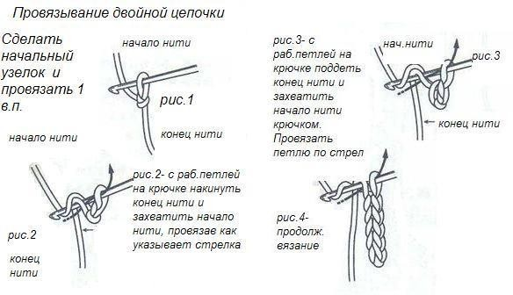
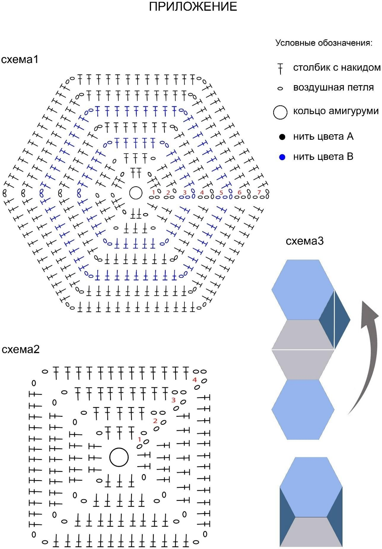

30% изменение конкурсного задания. Школьники Изменение в 3 модуле: будет предложен другой вариант обвязки.

Критерии оценки выполнения задания. Школьники

Наименование модуля | Задание | Максимальный  балл
1. Вязание элементов | Связать 3 шестиугольника и 2 квадрата по схемам из приложения | 46
2. Соединение элементов | Соединить все элементы согласно  рекомендациям | 15
3. Обвязка верхнего края | Верх рюкзака обвязать согласно рекомендациям | 15
4. Вязание шнура | Вязание шнура, выполняющего функцию лямок, вставка и закрепление его на изделии | 24
ИТОГО: |  | 100

Задание | № | Наименование критерия | Максимальные баллы | Объективная оценка (баллы) | Субъективная оценка (баллы)
1Модуль | 1. | Изделие | 5 | 5
 |  | полностью
 |  | готово (летний
 |  | рюкзак) согласно КЗ
Вязание элементов
 | 2. | Соблюдение | 5 | 5
 |  | техники безопасности
 | 3. | Организация | 5 | 5
 |  | рабочего места
 | 4. | Связан первый | 7 | 7
 |  | шестиугольник
 |  | (по 1 баллу за
 |  | ряд)
 | 5. | Второй | 7 | 7
 |  | шестиугольник
 | 6. | Третий | 7 | 7
 |  | шестиугольник
 | 7. | Связаны 2 | 8 | 8
 |  | квадрата по 5
 |  | баллов каждый
2 Модуль | 8. | Произведена | 5 | 5
смена цвета
нитей в 1-м
Соединение |  | шестиугольнике
элементов
 | 9. | Соединение | 10 | 10
 |  | деталей
3 Модуль | 10. | Обвязка | 5 | 5
 |  | верхнего края
Обвязка верхнего края | 11. | Равномерная плотность  вязания всех | 5 | 5
 |  | элементов
 |  | изделия
 | 12. | Аккуратная | 5 | 5
 |  | заделка пряжи
 |  | на всем изделии
4 Модуль | 13. | Связан шнур, | 4 | 4
 |  | согласно
Вязание шнура |  | рекомендациям КЗ.
 | 14. | Шнур связан | 5 | 5
 |  | качественно,
 |  | плотность и
 |  | равномерность
 |  | одинаковая по
 |  | всей длине
 | 15. | Связан шнур, | 5 | 5
 |  | заданной длины
 | 16. | Вставка и | 5 | 5
 |  | закрепление
 |  | шнура
 |  | (аккуратность,
 |  | шнур надежно
 |  | закреплен)
 | 17. | Общее | 5 |  | 5
 |  | впечатление от
 |  | работы
 |  |  |  | 95 | 5
ИТОГО: |  |  |  | 100

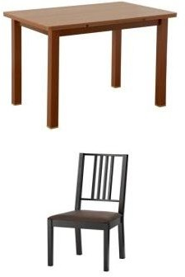
2. Перечень используемого оборудования, инструментов и расходных материалов.

Школьники

ОБОРУДОВАНИЕ НА 1-ГО УЧАСТНИКА (ШКОЛЬНИКИ)
№ п/п |  | Наименование | Фото оборудования или инструмента, или мебели |  | Технические характеристики оборудования, инструментов и ссылка на сайт производителя, поставщика | Ед. измерени я | Необходимо е кол-во
1 |  | Настольная лампа |  |  | На усмотрение организаторов | шт | 1
2 |  | Стол |  |  | На усмотрение организаторов | шт | 1
3 |  | Стул |  |  | На усмотрение организаторов | шт | 1
РАСХОДНЫЕ МАТЕРИАЛЫ НА 1 УЧАСТНИКА
№ п/п | Наименование |  |  | Фото расходных материалов | Технические характеристики оборудования, инструментов и ссылка на сайт производителя,  поставщика | Ед. измерени я | Необходимо е кол-во
1 | Шнур для вязания  «Арахна. Макраме Мини» (цвет А) 80% хлопок. 20% полиэстер 250 г – 230 м |  |  |  | https://leonardo.ru/ishop/group_6 4519803924/ | шт | 1
2 | Шнур для вязания  «Арахна. Макраме Мини» (цвет В) 80% хлопок. 20% полиэстер 250 г – 230 м |  |  |  | https://leonardo.ru/ishop/group_6 4519803924/ | шт | 1
3 | Крючок № 4 |  |  |  | https://leonardo.ru/ishop/good_3 971323632/ | шт | 1
4 | Игла для сшивания вязаных изделий |  |  |  | https://leonardohobby.ru/ishop/ good_3958015992/ | шт | 1
5 | Ножницы |  |  | 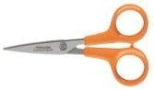 | https://leonardo.ru/ishop/good_5 5056136232/ | шт | 1

6 | Сантиметровая  лента |  |  |  | 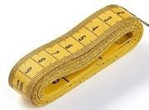 |  | https://leonardo.ru/ishop/good_ 2625464312/?&market_source= 11&market_type=2&market_id= 832484921 | шт | 1
7 | Маркер для вязания  застёгивающийся |  |  |  |  |  | https://leonardohobby.ru/ishop/ good_4835854902/ | шт | 5
РАСХОДНЫЕ МАТЕРИАЛЫ И ОБОРУДОВАНИЕ, ЗАПРЕЩЕННЫЕ НА ПЛОЩАДКЕ
1 |  |  | Электронные носители информации
2 |  |  | Контрольные образцы, выполненные до начала соревнований
ДОПОЛНИТЕЛЬНОЕ ОБОРУДОВАНИЕ, ИНСТРУМЕНТЫ КОТОРОЕ МОЖЕТ ПРИВЕСТИ С
СОБОЙ УЧАСТНИК (при необходимости)
№ |  | Наименование |  | Наименование |  |  | Технические характеристики | Ед. | Необходимо
п/п |  |  |  | оборудования |  | оборудования, инструментов и ссылка на |  | измерени | е кол-во
 |  |  |  |  | или | сайт производителя, поставщика |  | я
 |  |  |  |  | инструмента,
 |  |  |  |  | или мебели
1. |  | Крючок № 4;  4,5 |  |  |  | На усмотрение участника |  | шт. | 1
2. |  | Контейнер для  пряжи |  |  |  | На усмотрение участника |  | шт | 1
3. |  | Игла для  сшивания вязаных изделий |  |  |  | На усмотрение участника |  | шт | 1
4. |  | Нитковдеватель |  |  |  | На усмотрение участника |  | шт | 1
5. |  | Увеличите-  льное стекло (лупа) |  |  |  | На усмотрение участника |  | шт. | 1
6. |  | Слуховой  аппарат. |  |  |  | На усмотрение участника |  | Ед. | 1
ОБОРУДОВАНИЕ НА 1-ГО ЭКСПЕРТА
№ |  |  | Наименование |  | Фото |  | Технические характеристики | Ед. | Необходимо
п/п |  |  |  | необходимого |  | оборудования, инструментов и ссылка на |  | измерени | е кол-во
 |  |  |  | оборудования |  | сайт производителя, поставщика |  | я
 |  |  |  |  | или
 |  |  |  |  | инструмента,
 |  |  |  |  | или мебели
1 |  |  | Стол  офисный | 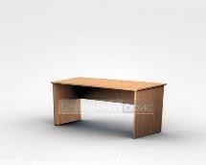 |  | На усмотрение организаторов |  | Шт. | 1/2
2 |  |  | Стул  посетителя офисный | 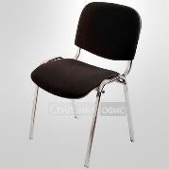 |  | На усмотрение организаторов |  | Шт. | 1
РАСХОДНЫЕ МАТЕРИАЛЫ НА 1 Эксперта
№  п/п |  |  | Наименование | Фото расходных  материалов |  | Технические характеристики  оборудования, инструментов и ссылка на  сайт производителя, поставщика |  | Ед.  измерени  я | Необходимо  е кол-во
1 |  |  | Бумага А 4 |  |  | На усмотрение организаторов |  | шт | 1/5
2 |  |  | Ручки  шариковые |  |  | На усмотрение организаторов |  | шт | 1
3 |  |  | Влажные  (антибактери альные) салфетки |  |  | На усмотрение организаторов |  | шт | 1
ОБЩАЯ ИНФРАСТРУКТУРА КОНКУРСНОЙ ПЛОЩАДКИ (при необходимости)
№ |  |  | Наименование | Фото |  | Технические характеристики |  | Ед. | Необходимое

п/п |  |  | необходимого  оборудования, средства индивидуально  й защиты | оборудования, инструментов и ссылка на  сайт производителя, поставщика | измерения | кол-во
1 |  | Порошковый  огнетуши тель ОП-4 | 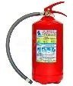 | Класс В - 55 В  Класс А - 2 А | Шт. | 1
2 |  | Аптечка | 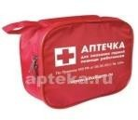 | На усмотрение организаторов | шт | 1
3 |  | Часы  настенные или настольные | 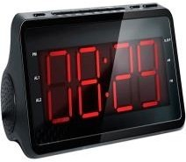 | На усмотрение организаторов | шт | 1
КОМНАТА ЭКСПЕРТОВ
№ | Наименование |  | Фото | Технические характеристики | Ед. | Необходимо
п/п |  |  | необходимого | оборудования, инструментов и ссылка на | измерени | е кол-во
 |  |  | оборудования | сайт производителя, поставщика | я
 |  |  | или
 |  |  | инструмента,
 |  |  | или мебели, или
 |  |  | расходных
 |  |  | материалов
1 | Стол офисный |  |  | На усмотрение организаторов | шт | 1
2 | Стул |  | 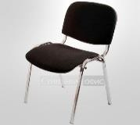 | На усмотрение организаторов | шт | 3
3 | Компьютер  (ноутбук) с выходом в Интернет |  |  | На усмотрение организаторов | шт | 1
4 | МФУ |  |  | На усмотрение организаторов | шт | 1
5 | Вешалка для  одежды |  | 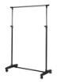 | На усмотрение организаторов | шт | 1/5
ДОПОЛНИТЕЛЬНЫЕ ТРЕБОВАНИЯ К ПЛОЩАДКЕ/КОММЕНТАРИИ
№ |  | Наименование | Наименование | Технические характеристики | Ед. | Необходимо
п/п |  |  | необходимого | оборудования, инструментов и ссылка на | измерени | е кол-во
 |  |  | оборудования | сайт производителя, поставщика | я
 |  |  | или
 |  |  | инструмента,
 |  |  | или мебели
1 |  | Кулер для  воды |  | На усмотрение организаторов | шт | 1
2 |  | Мусорная |  | На усмотрение организаторов | шт | По
 |  | корзина |  |  |  | количеств
 |  |  |  |  |  | у рабочих
 |  |  |  |  |  | мест
3 |  | Электрические розетки по числу рабочих мест для подключения
 |  | настольных ламп
4 |  | Точка интернета одна (в комнате экспертов)

- Минимальные требования к оснащению рабочих мест с учетом всех основных нозологий.

 | Площадь, м.кв. | Ширина прохода между рабочими местами, м. | Специализированное оборудование, количество.*
Рабочее место участника с нарушением слуха | 3000х1900 | 1,5 м | Для участников с нарушением слуха необходимо предусмотреть:  а) наличие звукоусиливающей аппаратуры, акустической системы, информационной индукционной системы, наличие индивидуальных наушников;  б) наличие на площадке переводчика русского жестового языка (сурдопереводчика);  в) оформление конкурсного задания в доступной  текстовой информации.
Рабочее место участника с нарушением зрения | 3000х1900 | 1,5 м | Для участников с нарушением зрения необходимо:  а) текстовое описание конкурсного задания в плоскопечатном виде с крупным размером шрифта, учитывающим состояние зрительного анализатора участника с остаточным зрением (в формате Microsoft Word не менее 16-18 пт), дублированного рельефно точечным шрифтом Брайля (при
необходимости);
- лупа с подсветкой для слабовидящих; электронная лупа;
б) для рабочего места, предполагающего работу на компьютере - оснащение специальным компьютерным оборудованием и оргтехникой:
- видеоувеличитель;
- программы экранного доступа NVDA и JAWS18 (при необходимости);
- брайлевский дисплей (при необходимости); в) для рабочего места участника с нарушением
зрения, имеющего собаку-проводника, необходимо предусмотреть место для собаки-проводника;
г) оснащение (оборудование) специального рабочего места тифлотехническими ориентирами и устройствами, с возможностью использования крупного рельефно-контрастного шрифта и шрифта Брайля, акустическими навигационными средствами, обеспечивающими беспрепятственное нахождение инвалидом по зрению - слепого своего рабочего места и выполнение трудовых функций;
д) индивидуальное равномерное освещение не
менее 300 люкс.
Рабочее место участника с нарушением ОДА | 3000х1900 | 1,5 м | Оснащение (оборудование) специального рабочего места оборудованием, обеспечивающим реализацию эргономических принципов:  а) увеличение размера зоны на одно место с учетом подъезда и разворота кресла-коляски, увеличения ширины прохода между рядами верстаков;  б) для участников, передвигающихся в кресле- коляске, необходимо выделить 1 - 2 первых рабочих места в ряду у дверного проема;  в) оснащение (оборудование) специального рабочего места специальными механизмами и устройствами, позволяющими изменять высоту и наклон рабочей поверхности, положение сиденья рабочего стула по высоте и наклону, угол наклона спинки рабочего стула, оснащение специальным сиденьем, обеспечивающим компенсацию усилия  при вставании.
Рабочее место участника с соматическими заболеваниями | 3000х1900 | 1,5 м | Специальные требования к условиям труда инвалидов вследствие заболеваний сердечно- сосудистой системы, а также инвалидов вследствие других соматических заболеваний, предусматривают отсутствие:  а) вредных химических веществ, включая аллергены, канцерогены, оксиды металлов, аэрозоли преимущественно фиброгенного действия;  б) тепловых излучений; локальной вибрации,  электромагнитных излучений, ультрафиолетовой
радиации на площадке;
в) превышения уровня шума на рабочих местах; г) нарушений уровня освещенности,
соответствующей действующим нормативам.
Необходимо обеспечить наличие столов с регулируемыми высотой и углом наклона поверхности; стульев (кресел) с регулируемыми высотой сиденья и положением спинки (в
соответствии со спецификой заболевания).
Рабочее место участника с ментальными нарушениями | 3000х1900 | 1,5 м | Специальные требования к условиям труда инвалидов, имеющих нервно-психические заболевания:  а) создание оптимальных и допустимых санитарно-гигиенических условий производственной среды, в том числе: температура воздуха в холодный период года при легкой работе  - 21 - 24 °C; при средней тяжести работ - 17 - 20 °C; влажность воздуха в холодный и теплый периоды года 40 - 60 %; отсутствие вредных веществ: аллергенов, канцерогенов, аэрозолей, металлов, оксидов металлов;  б) электромагнитное излучение - не выше ПДУ; шум - не выше ПДУ (до 81 дБА); отсутствие локальной и общей вибрации; отсутствие продуктов и препаратов, содержащих живые клетки и споры микроорганизмов, белковые препараты;  в) оборудование (технические устройства) должны быть безопасны и комфортны в использовании (устойчивые конструкции, прочная установка и фиксация, простой способ пользования без сложных систем включения и выключения, с автоматическим выключением при неполадках; расстановка и расположение, не создающие помех для подхода, пользования и передвижения; расширенные расстояния между столами, мебелью; не должна затрудняющая доступность устройств; исключение острых выступов, углов, ранящих поверхностей, выступающих крепежных деталей).

- Схема застройки соревновательной площадки.

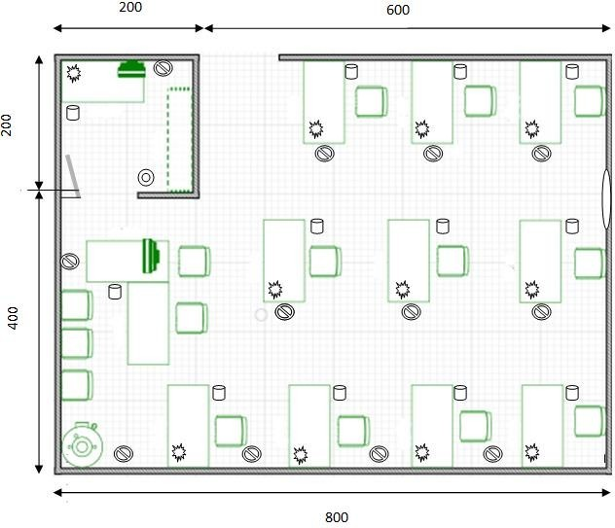
Условные обозначения плана помещения.
Площадь застройки 600х800 см.

Стол офисный, 60х120х75

13 штук
Стул офисный, 45х 45

15 штук
Компьютер с выходом в Интернет, 1 шт
МФУ, 1 шт

Кулер- 1 шт.
Стойка-вешалка с 5-ю плечиками, 1 шт
Розетка электрическая, 220 В, 12 шт
Светильник настольный, 11 шт
Ведро пластмассовое, 12 шт
Огнетушитель углекислотный ОУ-1, 1 шт
Часы настенные, 1 шт

- Требования охраны труда и техники безопасности Общие вопросы:
-к участию в конкурсе по вязанию крючком допускаются лица, прошедшие инструктаж по охране труда, медицинский осмотр и не имеющие противопоказаний по состоянию здоровья;
-во время проведения конкурса участники не должны нарушать правила поведения, а также должны соблюдать требования инструкции;
-в помещении должна быть медицинская аптечка с набором необходимых медикаментов и перевязочных средств, для оказания первой медицинской помощи при травмах;
-перед началом проведения профессионального конкурса проводится инструктаж по охране труда и технике безопасности.
Требования к участникам:
-Участникам не разрешается одалживать, или брать какие- либо инструменты или материалы во время конкурса;
-Участники должны уведомить экспертов об окончании задания.
- Изделия должны быть представлены в законченном виде.

Правила техники безопасности и санитарно-гигиенические нормы при работе:
- До начала работы участник конкурса должен хранить инструмент в специальном «контейнере» (тулбоксе) или чехле.
- Крючок должен быть хорошо отшлифован.
- Во время работы не брать булавки, иголки в рот, не вкалывать их в одежду.
- Во время перерыва в работе вкалывать иголки в игольницу, ножницы класть на стол с сомкнутыми лезвиями.
- Не перекусывать нитку зубами и не отрывать ее руками, а отрезать ножницами.
- По окончании работы участник должен проверить количество булавок, иголок и крючков, их должно быть столько же, сколько в начале работы. Убрать ножницы, крючки в «контейнер». Привести в порядок рабочее место.
- Рабочее место должно быть хорошо освещено, свет должен падать на работу с левой стороны.
- Сидеть следует прямо, касаясь корпусом спинки стула.
- Если какие - то инструменты или материалы неисправны или имеют дефект, то предполагается их замена до начала соревнований.

